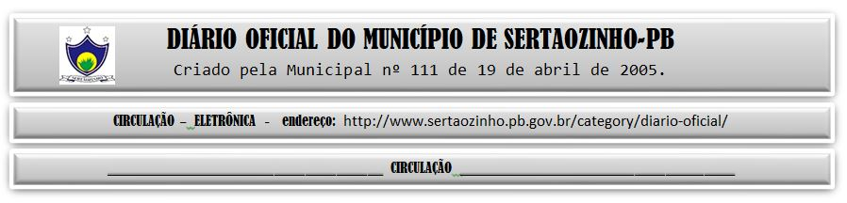
10/02/2022

ESTADO DA PARAÍBA
PREFEITURA MUNICIPAL DE SERTÃOZINHO

EXTRATO DE CONTRATOS
OBJETO: Aquisições parceladas de Materiais de Expedientes e Didáticos diversos, para atender aos Programas Federais e demais setores [Secretarias e Departamentos] que compõem a Administração Municipal. FUNDAMENTO LEGAL: Pregão Presencial nº 00023/2021. DOTAÇÃO: Recursos do Município de Sertãozinho: DOTAÇÃO PARA MATERIAIS DE EXPEDIENTE- PAPELARIA:

02.02.04.122.1003.2.006.3.3.90.30.00.00.00.00.0500
02.04.08.122.1003.2.013.3.3.90.30.00.00.00.00.0500
02.04.08.243.2013.2.049.3.3.90.30.00.00.00.00.0500
02.04.08.243.2013.2.050.3.3.90.30.00.00.00.00.0501
02.05.10.122.1003.2.011.3.3.90.30.00.00.00.00.0500
02.05.10.301.2018.2.063.3.3.90.30.00.00.00.00.0500
02.05.10.301.2018.2.063.3.3.90.30.00.00.00.00.0600
02.05.10.301.2018.2.063.3.3.90.30.00.00.00.00.0621
02.06.12.361.1003.2.010.3.3.90.30.00.00.00.00.0500
02.06.12.361.2002.2.019.3.3.90.30.00.00.00.00.0500
02.06.12.361.2002.2.019.3.3.90.30.00.00.00.00.0553
02.06.12.361.2002.2.019.3.3.90.30.00.00.00.00.0571
02.07.04.122.1003.2.014.3.3.90.30.00.00.00.00.0500
02.08.20.122.1003.2.007.3.3.90.30.00.00.00.00.0500
02.10.08.243.2012.2.046.3.3.90.30.00.00.00.00.0660
02.10.08.244.2012.2.043.3.3.90.30.00.00.00.00.0500
02.10.08.244.2012.2.043.3.3.90.30.00.00.00.00.0660
02.10.08.244.2012.2.045.3.3.90.30.00.00.00.00.0660
02.10.08.244.2012.2.043.3.3.90.30.00.00.00.00.0661
02.11.04.122.1002.2.002.3.3.90.30.00.00.00.00.0500
02.12.26.122.1003.2.071.3.3.90.30.00.00.00.00.0500;
. PARTES CONTRATANTES: Prefeitura Municipal de Sertãozinho e: CT Nº 00007/2022 - 09.02.22 até 31.12.22 - ORLANDO BARACHO DE SOUZA - R$ 144.257,70;

PUBLICAR:

